高一数学（上）单元形成性测试题六（数学二第二章）
市实验高中 王梅 金东风
一、选择题
1．下列命题正确的是………………………………………………（ ）
A．三点确定一个平面 B．经过一条直线和一个点确定一个平面
C．四边形确定一个平面 D．两条相交直线确定一个平面
2．若直线不平行于平面，且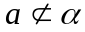，则下列结论成立的是（ ）
A．内的所有直线与异面
B．内不存在与平行的直线
C．内存在唯一的直线与平行
D．内的直线与都相交
3．平行于同一平面的两条直线的位置关系………………………（ ）
A．平行 B．相交 C．异面 D．平行、相交或异面
4．正方体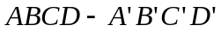中，的中点为，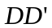的中点为，异面直线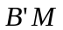与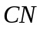所成的角是…………………………………………………（ ）
A．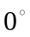 B．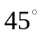 C．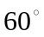 D．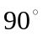
5．平面与平面平行的条件可以是…………………………（ ）
A．内有无穷多条直线都与平行
B．直线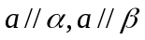且直线不在内，也不在内
C．直线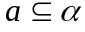，直线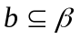且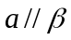，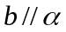
D．内的任何直线都与平行
6．下列命题中，错误的是…………………………………………（ ）
- 平行于同一条直线的两个平面平行
- 平行于同一个平面的两个平面平行
- 一个平面与两个平行平面相交，交线平行
- 一条直线与两个平行平面中的一个相交，则必与另一个相交
7．已知两个平面垂直，下列命题
①一个平面内已知直线必垂直于另一个平面内的任意一条直线
②一个平面内的已知直线必垂直于另一个平面的无数条直线
③一个平面内的任一条直线必垂直于另一个平面
④过一个平面内任意一点作交线的垂线，则此垂线必垂直于另一个平面
其中正确的个数是…………………………………………（ ）
A．3 B．2 C．1 D．0
8．下列命题中错误的是……………………………………（ ）
- 如果平面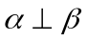，那么平面内所有直线都垂直于平面
- 如果平面，那么平面一定存在直线平行于平面
C．如果平面不垂直于平面，那么平面内一定不存在直线垂直于平面
D．如果平面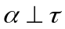，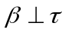，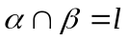，那么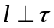
9．直线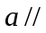平面，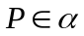，那么过点且平行于的直线…………（ ）
- 只有一条，不在平面内
B．有无数条，不一定在内 C．只有一条，且在平面内
D．有无数条，一定在内
10．如图是正方体的平面展开图，则在这个正方体中
①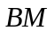与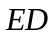 平行 ②与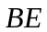异面
③与成 ④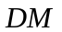与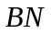垂直
以上四个命题中，正确命题的序号是（ ）
A．①②③ B．②④ C．③④ D．②③④
N

D C M

E A B

F
二、填空题
  - 若一条直线与两个平行平面中的一个平面平行，则这条直线与另一平面的位置关系是__________________
  - 正方体中，与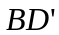所成角_______________
  - 平面内一点与平面外一点连线和这个平面内直线的关系是_______________
  - 已知直线和平面,且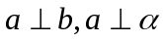,则与的位置关系是______________
三、解答题
- 已知长方体中，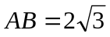，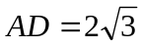，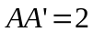，
求：（1）与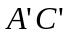所成的角是多少？
（2）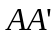与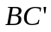所成的角是多少？
- 正方体中，求证：平面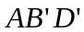//平面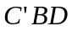。
- 如图：是⊙的直径，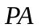垂直于⊙所在的平面，是圆周上不同于的任意一点，求证：平面。
A
B
C
P
O

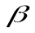
- 如图：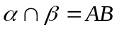，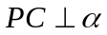，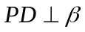，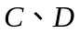是垂足，试判断直线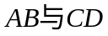的位置关系？并证明你的结论。
P
C
D
A
B

答案：
选择题
DBDDD ABACC
填空题
- 平行或重合
- 相交或异面
- 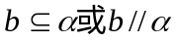
解答题：
A’
A
B
C
D
B’
C’
D’
1．
2．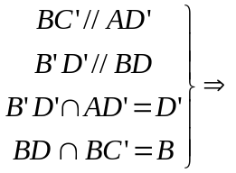平面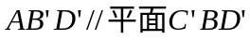
3．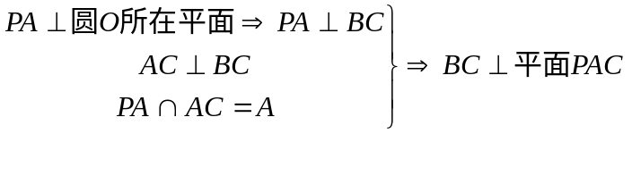
又  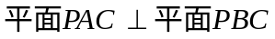
4．